梅州市梅雁中学一期学生宿舍加装热水保温箱改造项目
邀请招标方案及定标方法
一、投标人资格：
1.投标人必须具有独立承担民事责任能力的法人或个体工商户；
2.具有水电五金、电器经营或维修范围。
3.具有足够的能力来有效地履行合同。
二、投标人须知：
1、投标单位需提供营业执照、法人身份证明书或个体工商户经营者证明书等 证明资料的复印件，并加盖公章在开标前到现场报名，也可将报名资料即营业执照复印件、法人身份证复印件加盖公章后发至meiyanzgs@163.com，联系人：冯小姐 曾小姐 联系电话：13823841987 13823844595
2、保证金：人民币伍仟元整（现金），报名时用信封装好，信封上加盖投标单位的公章，交给工作人员当面清点，定标后中标公司保证金转为履约保证金；未中标的投标人，待开标会结束后退还。
3、开标时间：开标会定于2020年3月16日15：30在广东梅雁吉祥水电股份有限公司一楼小会议室；
4、投标人需按照附表一《梅雁中学一期学生宿舍加装热水保温箱改造需求》完成本项目；
5、投标人投标报价按附表二《梅雁中学一期学生宿舍加装热水保温箱改造项目报价表》填报，投标总价的最高限价为￥7.5万元（不含税），投标总价（不含税）低于最高限价方为有效报价；
6、投标单位按照附表二的报价表填报好后，用信封密封并加盖公章后交送招标工作人员；
三、评审及定标方法：
1、本次邀请招标采用最低评标价法，投标人按照附表二《梅雁中学一期学生宿舍加装热水保温箱改造项目报价表》填报，在满足招标文件实质性要求前提下，按不含税报价从低到高进行排序，最低报价（不含税）的投标人得分最高，以此类推，投标总价（不含税）最低者作为第一中标候选人，报价相同者，抽签决定中标候选人的排序。表中的报价，按照：各类单价报价×数量=合计，按表中各项合计价相加得出的投标总价（不含税）进行比较，投标总价最低者为第一中标候选人。
2、鉴于本项目时间要求紧迫，在开标及评标过程中，如若有效标不足三个，评标委员会将在有效标中进行比价或谈判。
四、合同签订及工期：
1、定标后，中标单位5个工作日内与招标单位签订合同；
2、合同工期：签订合同后，15天内完工。
五、合同费用支付及结算：
1.合同签订后10个工作日内预付30%的合同款；
2. 工程完工验收合格并结算后10个工作日内支付合同结算款至95%及履约保证金。
3.工程结算款的5%作为质保金，本工程验收结算后一年内没有发生质量问题，次月内支付。

梅州市梅雁中学
2020年3月11日
附表一：梅雁中学一期学生宿舍加装热水保温箱改造需求：
一、项目背景及存在问题：
目前：特别是在冬季天气寒冷的时候，学校一期宿舍主要存在的问题有：
一、热水量不足。一期学生宿舍出现热水供应不足情况,尤其是女生宿舍A栋五楼、六楼,从17:05分开始供热水到结束,宿舍热水严重不足,情况如下,这个学期由于A栋女生宿舍住宿人数比上个学期增加了近100人,而且女生用水量较大,目前已住400人(A01-09房,A03房住教官)用热水量约需400*40kg/人=16000(16吨),而A栋宿舍屋顶天面目前只有两个桶约8吨。从整个一期ABCD来看，总热水水量也不足，按照人均40的热水（55度）量来计算，在学生住满的情况下，需热水水量约1870*40kg=74.8吨，而现有的一期热水总量13个热水桶约65吨，与总需求量相差约10吨。
二、热水分配不均衡。一期宿舍原供水布置结构图见下图，二至六楼,每层楼两个房间都是共用从天面DN75主管转接出来DN50的一条热水管,用于供2-6层楼每层两个宿舍用水，在用水高峰期由于D50管的水量小于10个宿舍水龙头打开的水量，所以供10个宿舍热水会优先流向被楼层较低的2、3、4楼,尤其是在水量不足的情况下,五、六楼热水会严重不足。另外，由于天面水箱的位置分布也不均匀，目前，A、B、C、D栋共有13个水箱，其中A栋仅2个水箱约8吨热水，B、C、D栋水箱11个，而A栋目前400人居住，且女生用水量大，由于天面供水干管不是呈环形状，而是从头到尾的直线供水干管，因供水干管不是环形布置，虽然供水干管把全部水箱出水口都与供水干管连起来了，但会出现水头跟水尾两极分化，天面水箱多的地方的那部分宿舍水量充足，而天面水箱少的部分的宿舍的水量就不足了，因BCD栋天面分布的水箱多有11个，A栋天面只有2个水箱则处在水尾位置，在总水量不足情况下BCD栋水箱刚好满足BCD栋用水，A栋用完自身2个水箱的水后，想要得到BCD栋的供应，也没水可供。
三、高层可能存在热水供应出水量水压不够的情况。目前热水供应仅靠天面水桶经水管自流的供水方式，在天面水桶水位下降到桶底的情况下，六层楼的供水毛水头只有3-4米，可能存在水压不够的情况。（布置结构如下简图如下）
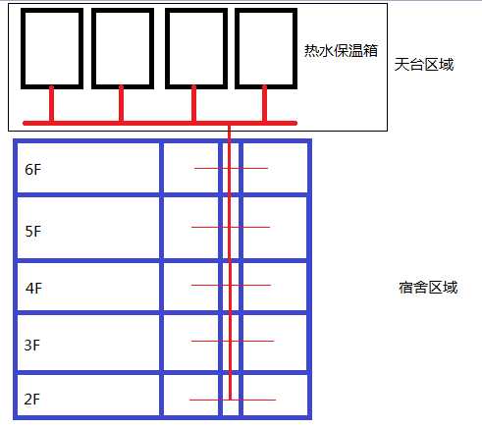
图1：布置结构图
二、梅雁中学一期学生宿舍加装热水保温箱改造需求：
1．组织需求
1.1梅雁中学负责施工质量监护及协调相关工作。
1.2严格按有关《安全生产条例》施工，特殊工种需持证上岗。
1.3注重安全、提高质量意识，上下工序按要求进行。
2．安全需求
2.1施工现场安全设施齐全，防止高空坠落。
2.2操作人员的劳保护具应配备齐全，特殊工种作业人员要持证上岗。
2.3施工现场用电要规范，主要电源要有漏电或过载保护装置。
3．技术需求
3.1一期学生宿舍A栋天面增加2台5吨热水保温箱。楼层7路热水供应主管道即在每个热水保温箱出水口串联加装变频增压水泵、每套水泵加装备用应急闸阀，安装水泵供电电源，每台水泵加装限时、限温系统控制，同时要求每台增压水泵压力要一致；（简图如下）
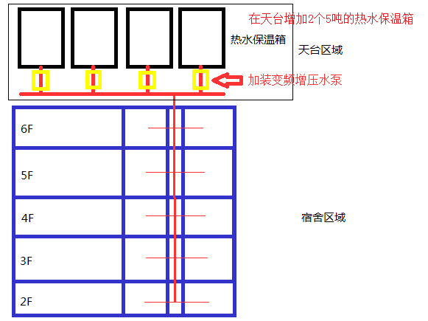
图2：项目实施简图
3.2因天台现在布满之前废弃的太阳能热水器的太阳板，所以需要拆除部分原有太阳能板及固定支架，腾出放置热水保温箱的位置，同时因考虑到加装2台5吨的热水保温箱，所加保温箱总重量10吨将会对建筑楼板造成影响，所以从日后建筑楼板安全及学生安全影响考虑，将在天面加装#型300*120工字钢横跨建筑主柱固定，从楼顶相邻两跨的四个楼柱位置加短柱，短柱必须与楼柱相连，且必须锚固牢靠，达到分散重量作用，两条工字钢横跨放在两跨楼柱位置，将2台5吨水箱的通过槽钢固定在工字钢上，将重量分散在楼柱上；（工字钢及槽钢结构要求简图如下）
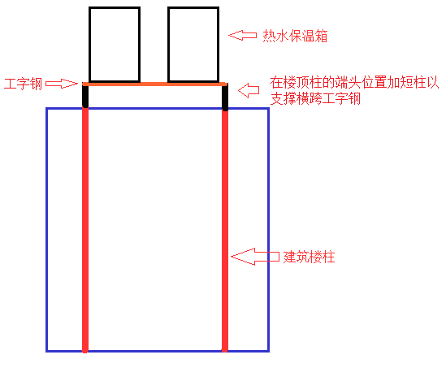
图3：工字钢结构要求剖面图
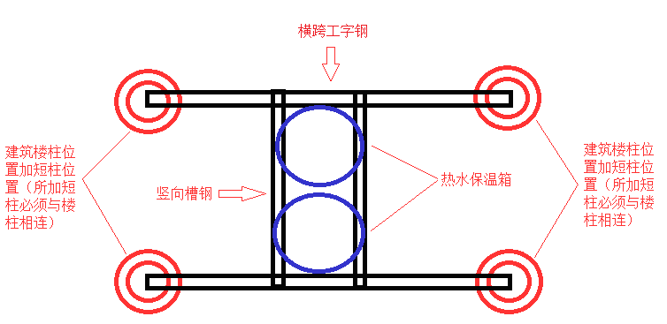
图4：工字钢结构要求俯视图

3.3因增加两个5吨的保温桶，考虑目前现有10匹空气能热水机组在冬天的工作时长约6小时，利用现有空气能的富裕容量，即增加两个5吨的桶，而不增加空气能热水机组。施工时，拆除原有1拖1空气能管道系统改为1拖2串联式循环管道系统，连接管道改用PPR发泡热水管连接。加装PPR进水管道，进水系统改为定时、定量进水系统。
三.所供的材料配件必须是全新的材料配件，应有产品合格证等相关的配套资料；
四.现场勘察 招标方不统一安排现场勘踏，由投标方自行安排勘踏，费用自理 ；
五.现场勘察联系人：曾文均 13823809096

附表二 ：梅州市梅雁中学一期学生宿舍加装热水保温箱改造项目报价表
单位：元
一、投标报价表
序号 | 项 目 名 称 | 投 标 总 价
1 | 投标总价（不含税）
说明：
1、 投标报价包括除税金外其他所有费用。
2、投标单位的投标报价超过最高限价7.5万元人民币（不含税），均视为无效投标。

投标单位：
日期：
二、分项报价表
投标单位报价应按以下格式进行填写。投标单位全部以人民币报价，本招标文件所列的全部条款除税费外的凡涉及报价的，投标单位都应在报价中计列，投标单位的报价，报价精确到元，招标单位认为是各项费用综合计算的结果，且该报价为闭口价，中标后在合同有效期内价格不变。（所投产品必须注明规格/品牌型号）
单位：人民币元 （不含税）
序号 | 项目名称 | 规格/品牌型号 | 单位 | 数量 | 单价/元 | 合计/元 | 备注
一、热水箱、进水管、出水管、空气能循环水管、控制系统改造
1 | 增加保温水箱 | 不锈钢5吨 | 台 | 2 |  |  | 含配件、安装
2 | PPR发泡热水管 | φ32联朔 | 米 | 约16 |  |  | 含配件、安装
3 | PPR发泡热水管 | φ40联朔 | 米 | 约72 |  |  | 含配件、安装
4 | PPR发泡热水管 | φ75联朔 | 米 | 约12 |  |  | 含配件、安装
5 | 水位控制及连接系统 | 专用 | 套 | 1 |  |  | 含配件、安装
6 | 吊车费用 | — | 次 | 1 |  |  | 含配件、安装
7 | 小计 |  | 元
二、水箱支架安装
1 | 工字型槽钢 | 国标300*120 | 米 | 约26 |  |  | 型号按照B栋天面工字钢
2 | U型槽钢 | 国标160*120 | 米 | 约18 |  |  | 型号按照B栋天面槽钢
3 | 铁板 | 国标5厘 | 平方 | 约8
4 | 拆旧太阳能人工费 | — | 项 | 1
5 | 安装水箱槽钢支架辅材 | — | 批 | 1
6 | 槽钢支架电焊安装费 | — | 项 | 1
7 | 吊车费用 | — | 次
8 | 小计 |  | 元
三、楼层热水系统加压改造
1 | 高温变频热水泵 | 750W | 台 | 7 |  |  | 含配件、安装
2 | 水管改造及备用闸阀 | — | 套 | 7 |  |  | 含配件、安装
3 | 水泵电缆铺设及控制系统 | — | 套 | 7 |  |  | 含配件、安装
4 | 小计 |  | 元
四、汇总
1 | 热水箱、进水管、出水管、空气能循环水管、控制系统改造
2 | 水箱支架安装
3 | 楼层热水系统加压改造
投标总价（不含税）人民币： 元

投标单位：
日期：

